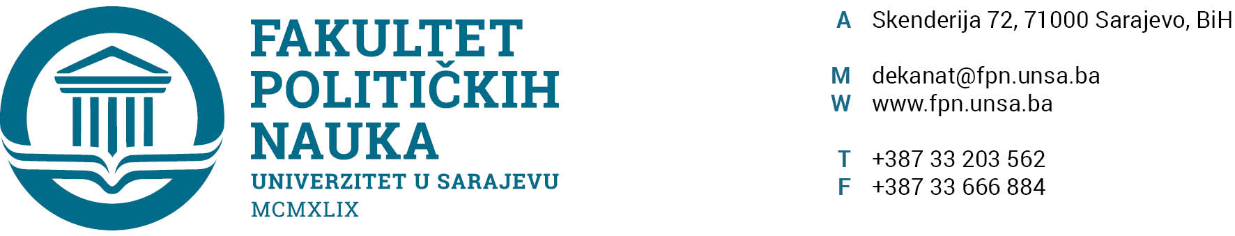
Broj: 01-3-14-14-2/23
Sarajevo, 5.12.2023 godine

Na osnovu članova 111. i 192. Statuta Univerziteta u Sarajevu, a u vezi sa članom 95. Zakona o visokom obrazovanju (Sl. Novine Kantona Sarajevo, broj: 36/22), te članovima 54. i 55. Pravila studiranja za I, II ciklus studija, integrirani, stručni i specijalistički studij na Univerzitetu u Sarajevu, na prijedlog Odsjeka sigurnosnh i mirovnih studija Vijeće Fakulteta na sjednici održanoj 5.12.2023 godine, donijelo je

O D L U K U
O usvajanju teme kandidata/kinje, imenovanju mentora i Komisije za ocjenu i odbranu
završnog (magistarskog) rada na studiju 4+1

I
Usvaja se tema za pisanje završnog (magistarskog) rada kandidata/kinje VINETA BAŠKARADA pod naslovom:
“PROBLEMI SUVREMENOG MENADŽMENTA U POLICIJSKIM AGENCIJAMA BOSNE I HERCEGOVINE”.

II
Za mentora je imenovan prof. dr. Zlatan Bajramović.

III
Imenovana je Komisija za ocjenu i odbranu završnog (magistarskog) rada u sastavu:

- Predsjednik: Prof. dr. Mirza Smajić
- Mentor: Prof. dr. Zlatan Bajramović
- Član: Prof. dr. Vlado Azinović
- Zamjenik člana: Prof. dr. Zarije Seizović

IV
Mentor iz stava II ove Odluke ima obavezu da vodi kandidata/kinju u njegovom/njenom teorijskom i istraživačkom radu i pruža mu/joj pomoć u procesu izrade završnog (magistarskog) rada.

V
Kandidat/kinja nakon što napiše završni (magistarski) rad, podnosi pismeni zahtjev za ocjenu i odbranu završnog (magistarskog) rada, Komisija iz stava III ove Odluke dužna je napisati i dostaviti Izvještaj o završnom (magistarskom) radu sa prijedlogom Nastavno-naučnom vijeću u roku od 30 dana od dana prijema zahtjeva.
VI
Odluka stupa na snagu danom donošenja.

Dostavljeno:
- Kandidatu/kinji
- Članovima Komisije
- Dokumentacija kandidata/kinje D E K A N
- Arhiva

__________________
Prof. dr. Sead Turčalo
Akt obradio: Enisa Kadrić
Akt kontrolisao: Sanin Katica
Akt odobrio: prof. dr. Elvis Fejzić

